Giải hệ phương trình tuyến tính bằng HHL

1. Dẫn nhập

Hệ phương trình tuyến tính xuất hiện một cách tự nhiên trong nhiều ứng dụng thức tế trong vô số lĩnh vực khoa học khác nhau, ví dụ như phương trình vi phân từng phần, kiểm chuẩn mô hình tài chính, mô phỏng hoặc tính toán số. Bài toán này có thể được viết dưới dạng tổng quát như sau, cho một ma trận $A∈C^{NxN}$ và vector $\vec{b}∈C^{N}$, tìm $\vec{x}∈C^{N}$ sao cho $A\vec{x}=\vec{b}$.

Ví dụ, cho $N=2,$

$A=\left(\begin{matrix}1 & -1/3 \\ -1/3 & 1\end{matrix}\right),\vec{x}=\left(\begin{matrix}x_{1} \\ x_{2}\end{matrix}\right)$ và $\vec{b}=\left(\begin{matrix}1 \\ 0\end{matrix}\right)$

Hay $\left\{\begin{aligned}x_{1}-\frac{x_{2}}{3}=1 \\ -\frac{x_{1}}{3}+x_{2}=0\end{aligned}\right.$

Một hệ phương trình tuyến tính được gọi là $s-sparse$ nếu $A$ có ít nhất $s$ phần tử khác 0 trên mỗi hàng / cột. Giải hệ $s-sparse$ với kích thước N bằng máy cổ điển sẽ có độ phức tạp $O(Nsklog\left(\frac{1}{ϵ}\right))$ (phương pháp gradient liên hợp #conjgrad). Với $k$ kí hiệu cho số điều kiện của ma trận $A$ và $ϵ$ là độ chính xác.

HHL là thuật toán lượng tử xấp xỉ với độ phức tạp $O(\log\left(N\right)s^{2}k^{2}/ϵ)$ với A là ma trận Hermitian (giả định việc mô phỏng qubit, tải ma trận, … hiệu quả). Trong tính toán lượng tử, tốc độ sẽ tăng theo cấp số mũ số lượng qubit, tuy nhiên một điểm quan trọng cần ghi nhớ là thuật toán cổ điển có thể trả về nghiệm đầy đủ, trong khi HHL chỉ có thể xấp xỉ.

1. Thuật toán HHL
   1. Nền tảng toán học

Bước đầu tiên để giải hệ phương trình tuyến tính bằng máy tính lượng tử là mã hóa thông tin bài toán dưới dạng ngôn ngữ lượng tử. Bằng cách thay đổi quy mô, chúng ta có thể giả sử rằng $\vec{b}$ và $\vec{x}$ đã được chuẩn hóa và ánh xạ sang trạng thái lượng tử $\left.|b\right\rangle$ và $\left.|x\right\rangle$. Phần tử thứ $i$ trong $\vec{b}$ sẽ tương ứng với biên độ phức của vector cơ sở thứ $i$ của $\left.|b\right\rangle$. Viết lại:

$$A\left.|x\right\rangle =\left.|b\right\rangle$$

Vì $A$ là ma trận Hermitian, nó có phân tích phổ tương ứng:

$A=\sum_{j=0}^{N-1}{λ_{j}}\left.|u_{j}\right\rangle \left\langle u_{j}|\right., λ_{j}∈R$

Với $\left.|u_{j}\right\rangle$ là vector riêng thứ $j$ của ma trận $A$ ứng với trị riêng $λ_{j}$

Ví dụ:

$A=\left[\begin{matrix}-2 & 1 \\ 1 & 2\end{matrix}\right]$, $λ_{1}=-3,λ_{2}=2,v_{1}=\left[\begin{matrix}-\frac{2}{\sqrt{5}} \\ \frac{1}{\sqrt{5}}\end{matrix}\right],v_{2}=\left[\begin{matrix}\frac{1}{\sqrt{5}} \\ \frac{2}{\sqrt{5}}\end{matrix}\right]$

$$A=λ_{1}v_{1}v_{1}^{*}+λ_{2}v_{2}v_{2}^{*}=-3\left[\begin{matrix}-\frac{2}{\sqrt{5}} \\ \frac{1}{\sqrt{5}}\end{matrix}\right]\left[\begin{matrix}-\frac{2}{\sqrt{5}} & \frac{1}{\sqrt{5}}\end{matrix}\right]+2\left[\begin{matrix}\frac{1}{\sqrt{5}} \\ \frac{2}{\sqrt{5}}\end{matrix}\right]\left[\begin{matrix}\frac{1}{\sqrt{5}} & \frac{2}{\sqrt{5}}\end{matrix}\right]$$

Tương tự:

$$A^{-1}=\sum_{j=0}^{N-1}{λ_{j}^{-1}}\left.|u_{j}\right\rangle \left\langle u_{j}|\right.$$

$$\left.|b\right\rangle =\sum_{j=0}^{N-1}{b_{j}}\left.|u_{j}\right\rangle$$

Mục tiêu cuối cùng của HHL là đọc thanh ghi ở trạng thái:

$$\left.|x\right\rangle =A^{-1}\left.|b\right\rangle =\sum_{j=0}^{N-1}{{λ_{j}^{-1}b}_{j}}\left.|u_{j}\right\rangle$$

B. Thuật toán HHL

HHL sử dụng 3 thanh ghi lượng tử (trạng thái khởi tạo của cả ba là $\left.|0\right\rangle$. Thanh ghi $n_{L}$ dùng để lưu các trị riêng của $A$ (hệ nhị phân). Thanh ghi thứ hai $n_{b}$ chứa vế phải của hệ ($N=2^{n_{b}}$). Ngoài ra thì có một thanh ghi cho ancilla qubit (được sử dụng cho các bước tính toán trung gian nhưng sẽ bị bỏ qua trong các phần sau vì chúng được khởi tạo là $\left.|0\right\rangle$ ở mỗi lần tính toán.

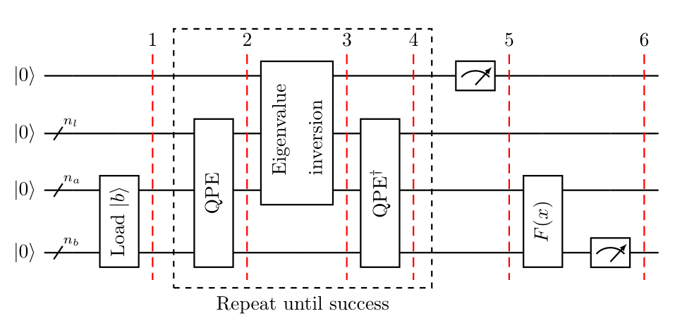

Sau đây là các bước của HHL với mạch tương ứng. Để đơn giản, tất cả các phép tính được giả định là chính xác trong phần kế. Trường hợp không chính xác được đưa ra trong phần 2.D.

1. Tải bằng phép biển đổi:

$${\left.|0\right\rangle }_{n_{b}}↦{\left.|b\right\rangle }_{n_{b}}$$

2.